新 书 推 荐
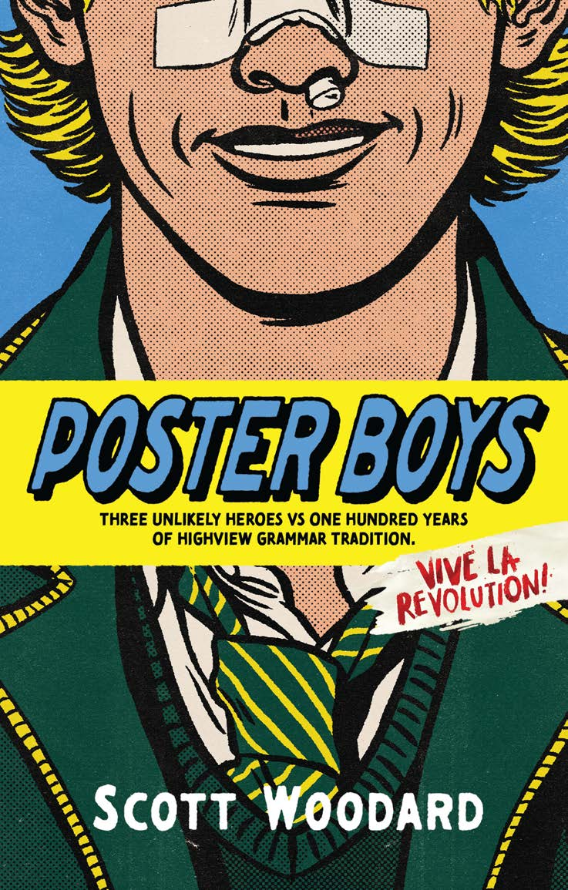
中文书名：《海报男孩》
英文书名：Poster Boys
作 者：Scott Woodard
出 版 社：Hachette Australia
代理公司：Hachette Australia/ANA
页 数：368页
出版时间：2026年2月24日
代理地区：全球版权
审读资料：电子稿
类 型：12+ 儿童文学

【亮点解析】
讽刺幽默，趣味性强
成长励志，代入感强
以“自我接纳”为核心，讲述三个少年打破刻板传统、坚持自我的故事，引导青少年学会接纳自己、勇敢做自己，传递青春成长的正能量。

核心卖点：

讽刺幽默，极具趣味性：用犀利又幽默的语言，吐槽百年名校的刻板传统与势利文化，贴近青少年的表达方式，能快速吸引12+岁青少年的注意力。

成长内核鲜明，正向引导：聚焦少年们的自我接纳与成长，讲述三个性格迥异的少年打破偏见、坚持自我的过程，引导青少年学会接纳自己、勇敢做自己，传递正向的成长理念。

内容简介：

这是一本充满欢声笑语的处女作小说，融合了犀利的讽刺、跌宕起伏的情节和满满的温情，是一部关于青少年自我接纳的成长冒险故事，告诉读者要勇敢地做真实的自己。

三个性格迥异的英雄，对抗百年海维尤文法学校的刻板传统——海维尤文法学校会后悔将“历史”纳入课程的那一天，因为这个看似不可能的三人组，即将掀起一场革命。

爱德华·赫弗南只有一个愿望：远离诺兰·李。如果他和令人尴尬的诺兰断绝关系，他在海维尤文法学校的名声只会越来越好。但当诺兰收到九年级最酷的男生的纸条时，爱德华看到了成为受欢迎人物的机会。

詹姆斯·克龙比和爱德华、诺兰截然不同，但事实证明，这三个人有一个共同点：他们都厌倦了这所有着百年历史的势利学校的文化、传统和规则。而且，他们已经准备好做点什么来改变这一切。

作者简介：

斯科特·伍达德（Scott Woodard）：儿童文学新人作家，擅长用幽默、犀利的语言创作青少年成长小说，聚焦青少年的自我接纳与成长，能精准捕捉12+岁青少年的内心世界与表达方式，作品充满活力与温情，深受青少年读者喜爱。斯科特·伍达德曾在墨尔本周边的火车站、呼叫中心和书店工作，之后在南澳大利亚内陆地区获得了他的第一份商业广播工作。
在七年时间里，他辗转三个州、六家广播电台，曾参与哑剧赛马、“惹恼”真人秀明星、与政客一起扔人字拖、遭到木偶“辱骂”、主持音乐节、在火灾和洪水期间坚守广播岗位、为澳大利亚各地社区发声，还播放过大量艾德·希兰的歌曲。斯科特拥有皇家墨尔本理工大学创意写作学士学位，师从托妮·乔丹。他的首部小品集《你什么也没找到》于2015年出版，至今仍能在所有“优质垃圾场”（自嘲语）中找到。他是青少年心理健康的热忱倡导者，其喜剧小说着重向澳大利亚青少年读者强调同理心、自我接纳和独立思考的重要性。斯科特与家人居住在澳大利亚首都堪培拉的恩古纳瓦尔领地。当他不写作或不在公共服务部门工作时（典型的堪培拉生活），他喜欢徒步旅行和弹奏班卓琴。

请将反馈信息发至：版权负责人
Email：Rights@nurnberg.com.cn
安德鲁·纳伯格联合国际有限公司北京代表处
北京市海淀区中关村大街甲59号中国人民大学文化大厦1705室, 邮编：100872
电话：010-82504106, 传真：010-82504200
公司网址：http://www.nurnberg.com.cn
书目下载：http://www.nurnberg.com.cn/booklist_zh/list.aspx
书讯浏览：http://www.nurnberg.com.cn/book/book.aspx
视频推荐：http://www.nurnberg.com.cn/video/video.aspx
豆瓣小站：http://site.douban.com/110577/
新浪微博：安德鲁纳伯格公司的微博_微博 (weibo.com)
微信订阅号：安德鲁纳伯格联合国际北京代表处

